3. 请描述有关多分辨率分析中的有关尺度函数的四个基本要求， 并完成如下课本习题：

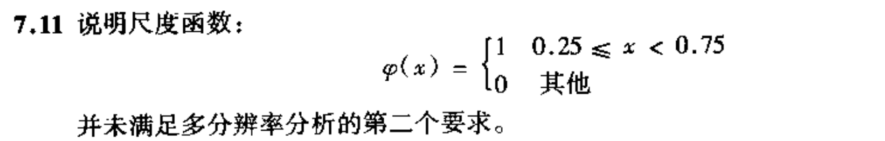

当 $φ(x)=\left\{\begin{aligned}1 , 0.25≤x≤0.75 \\ 0 , 其他\end{aligned}\right.$ 时，

对于空间 $V_{0}$

$${ φ}_{0,k}(x)=φ(x-k)=\left\{\begin{aligned}1 , 0.25≤x-k<0.75 \\ 0 , 其他\end{aligned}\right.$$

对于空间 $V_{1}$

$${ φ}_{1,0}(x)=\sqrt{2}φ(2x)=\left\{\begin{aligned}\sqrt{2} , 0.125≤x<0.375 \\ 0 , 其他\end{aligned}\right.$$

$${ φ}_{1,1}(x)=\sqrt{2}φ(2x-1)=\left\{\begin{aligned}\sqrt{2} , 0.625≤x<0.875 \\ 0 , 其他\end{aligned}\right.$$

由于k为整数，所以对于 $V_{1}$ 无论如何平移整数个单位距离图像都不能使[$\frac{1}{8}$， $\frac{3}{8})$ 和[$\frac{5}{8}$， $\frac{7}{8})$ 包含[$\frac{1}{4}$， $\frac{3}{4})$,所以违背了多分辨率分析的第二个要求低尺度空间嵌套于高尺度空间。